Servicio nacional de Aprendizaje SENA

Centro de Biotecnología Industrial Palmira

TALLER DE ALGORITMOS 3- PSint

Autor

Emanuel Gonzalez Hidalgo

Palmira (07/08/26)

Taller Algoritmos III
Los siguientes ejercicios deben desarrollarse utilizando cada tipo de ciclo: Para, Mientras y Repita

1. Imprimir 5 veces la palabra “Sena”.
2. Leer un valor N, imprimir los números desde 1 hasta N.
3. Leer un valor N, imprimir y sumar los números desde 1 hasta N.
4. Calcular e imprimir los números pares desde 1 hasta N.
5. Calcular e imprimir los números impares desde 1 hasta N.
6. Calcular e imprimir la suma de los números pares desde 1 hasta N.
7. Calcular e imprimir la suma de los números impares desde 1 hasta N.
8. Elabore un algoritmo que permita calcular e imprimir la suma de los primeros N
múltiplos de 11.
9. Calcular e imprimir el valor de S de acuerdo al siguiente caso:
a. S = 1 – 2 + 3 – 4 + 5 – 6 ... N
10. Calcular e imprimir el valor de S de acuerdo al siguiente caso:
a. S = 1/12 + 1 /32 + 1/52 + ... N
11. Calcular e imprimir el valor de S de acuerdo al siguiente caso:
a. S = 1 + 2 – 3 + 4 + 5 – 6 + 7 + 8 – 9 ... N
12. Calcular e imprimir el valor de S de acuerdo al siguiente caso:
a. S = 1 + 3 – 5 + 7 + 9 – 11 + 13 +15 – 17 + 19 ... N

13. Calcular el factorial de un número.
14. Calcular e imprimir el valor de S de acuerdo al siguiente caso:
a. 1
1 – 1/3! + 1/5! – 1/7! ... N

15. Si se suman los números impares, se obtienen los cuadrados así:
1 = 1 =12
1 + 3 = 4 = 22
1 + 3 + 5 = 9 = 32
1 + 3 + 5 + 7 = 16 = 42
Utilizando esta regla, genere e imprima los cuadrados de los primeros números
enteros
16. Considere la serie Fibonacci:
0, 1, 1, 2, 3, 5, 8, 13, 21, 34...N
Genere e imprima los primeros N términos de la serie.

r
RESOLVER 1-16
1 imprimir 5 veces la palabra “Sena”
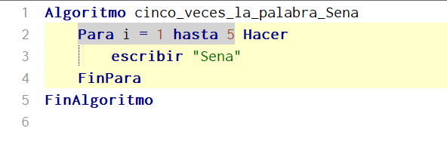
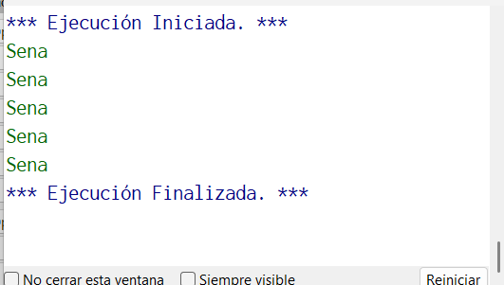
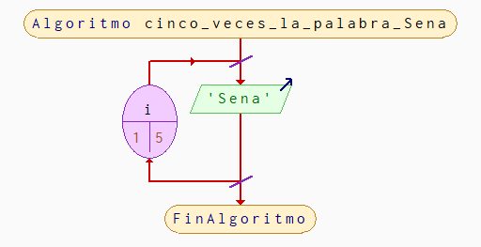

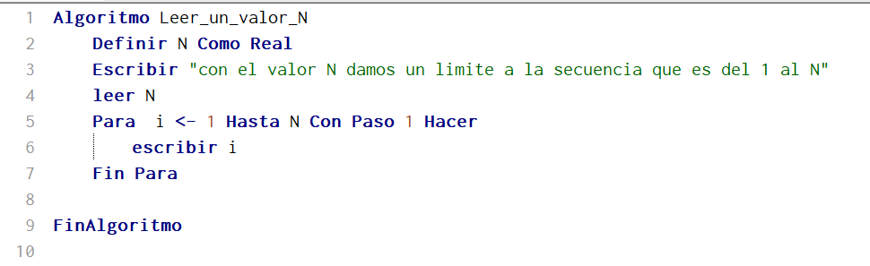
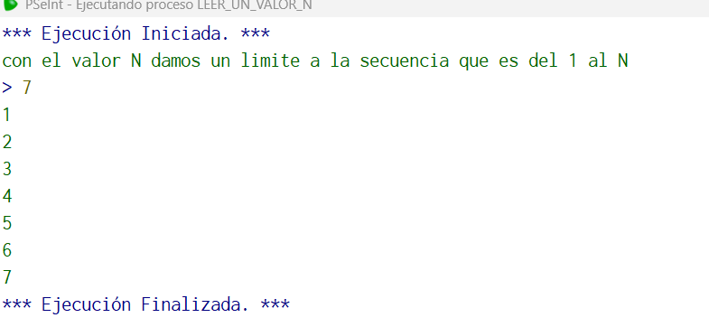
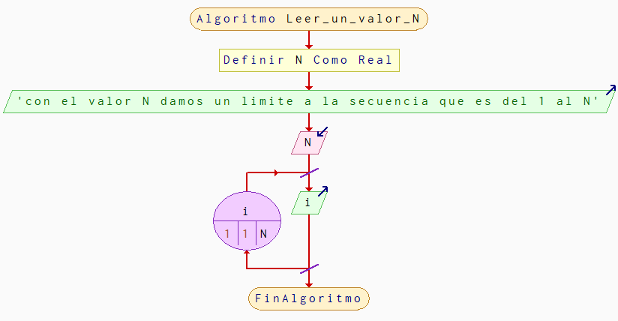
2. Leer un valor N, imprimir los números desde 1 hasta N.

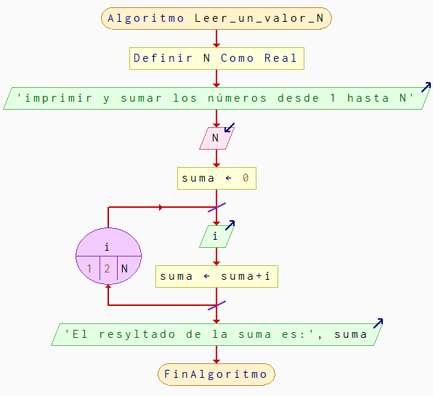
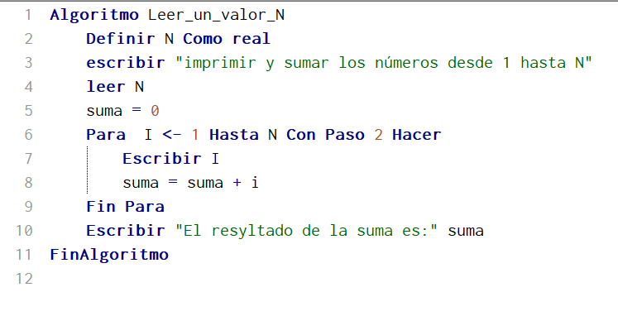
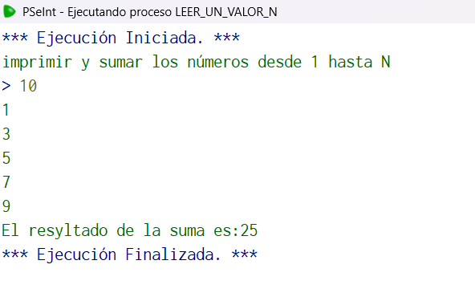
3. Leer un valor N, imprimir y sumar los números desde 1 hasta N

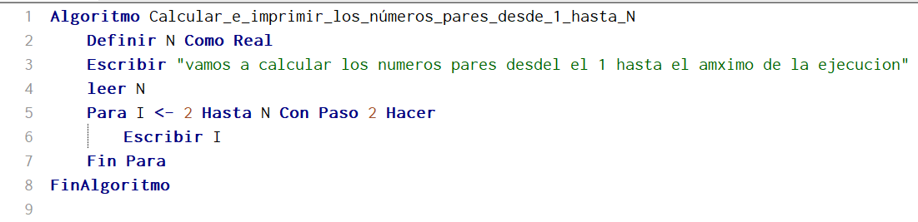
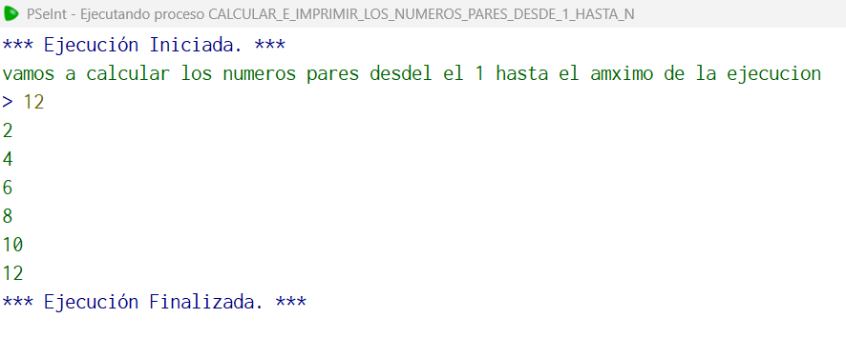
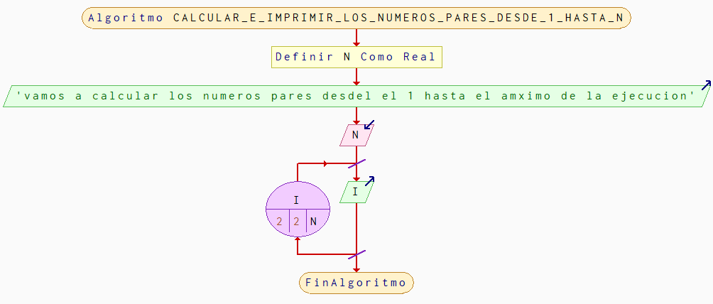
4. Calcular e imprimir los números pares desde 1 hasta N.

5. Calcular e imprimir los números impares desde 1 hasta N.
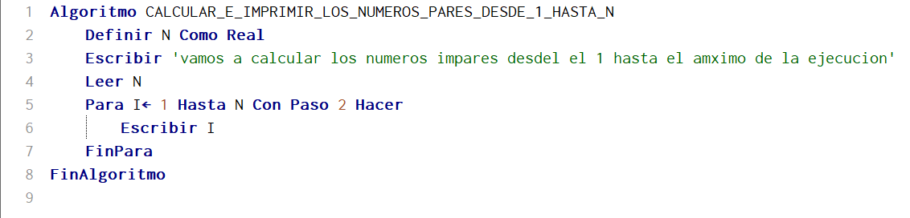
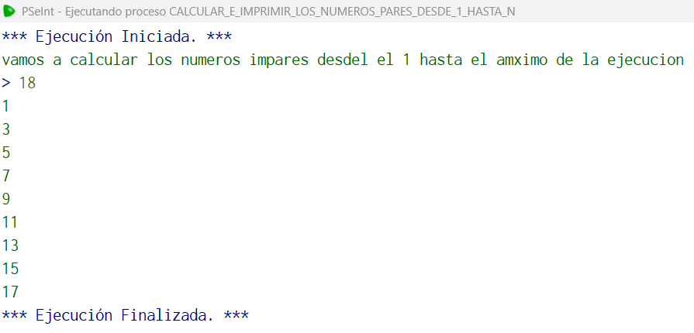
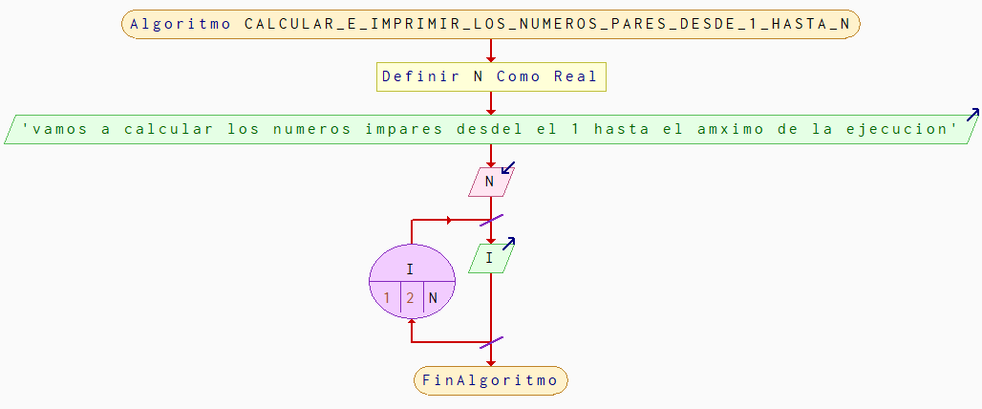

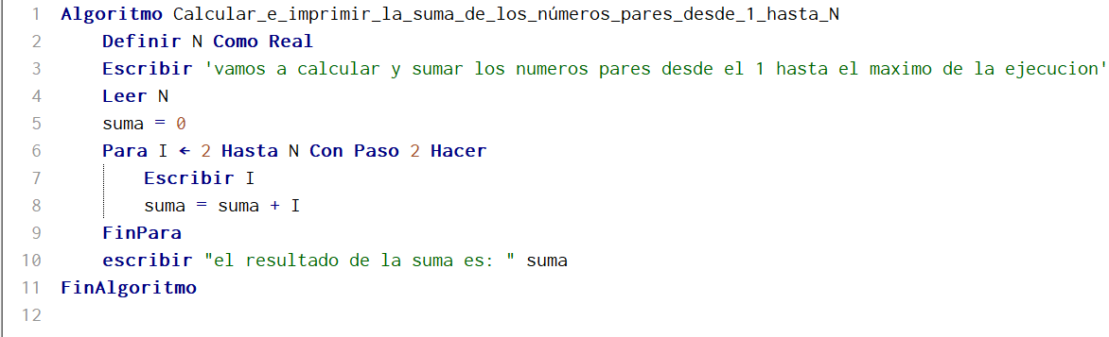
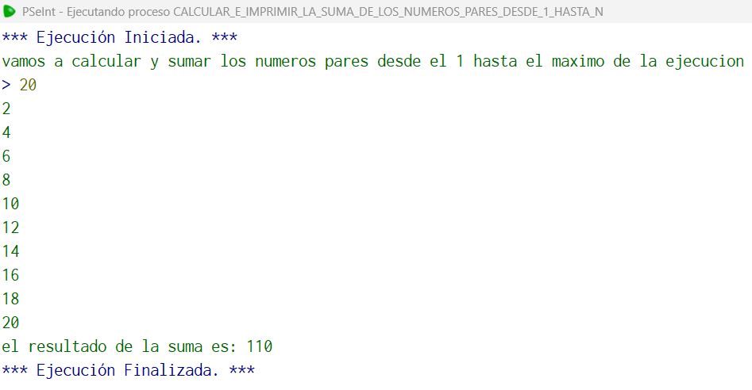
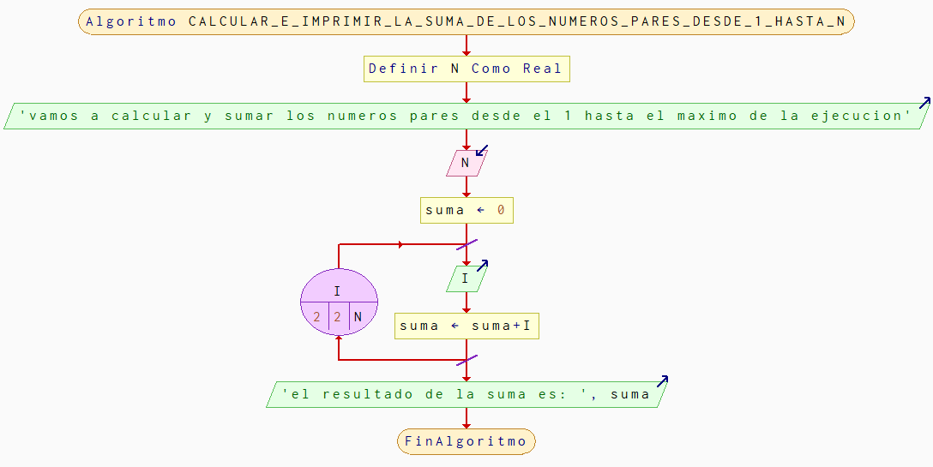
6. Calcular e imprimir la suma de los números pares desde 1 hasta N.

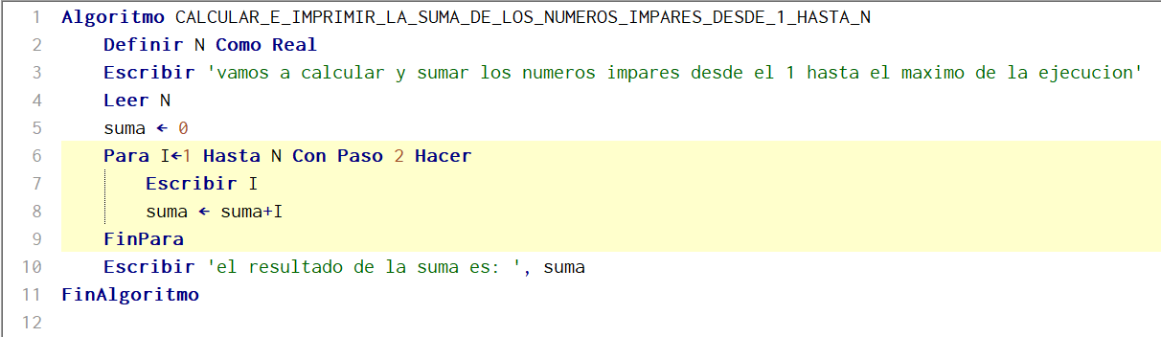
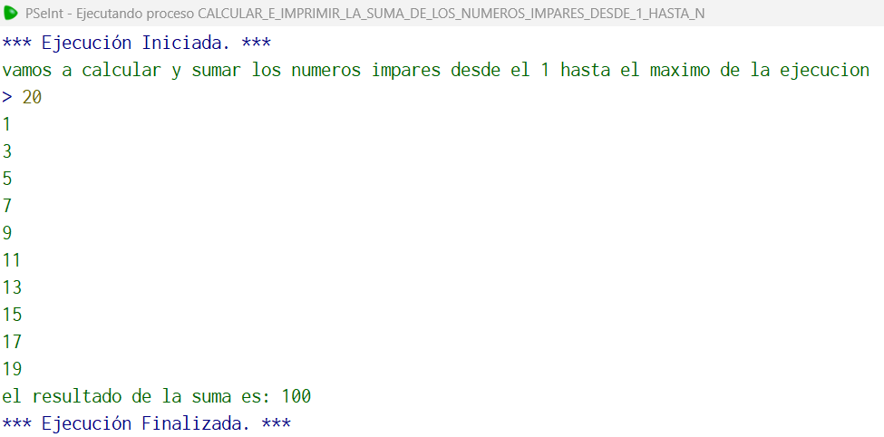
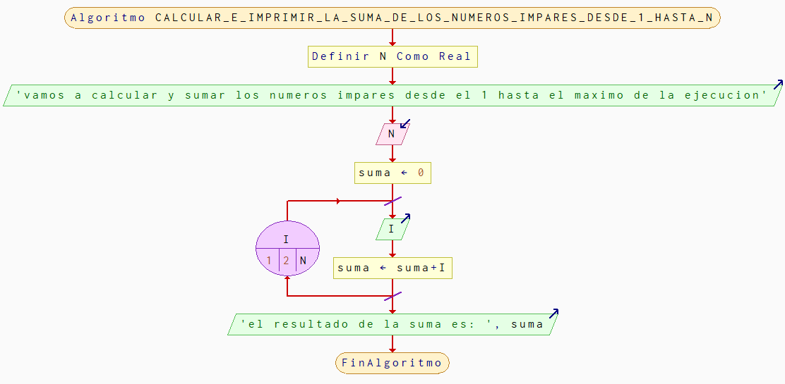
7. Calcular e imprimir la suma de los números impares desde 1 hasta N.

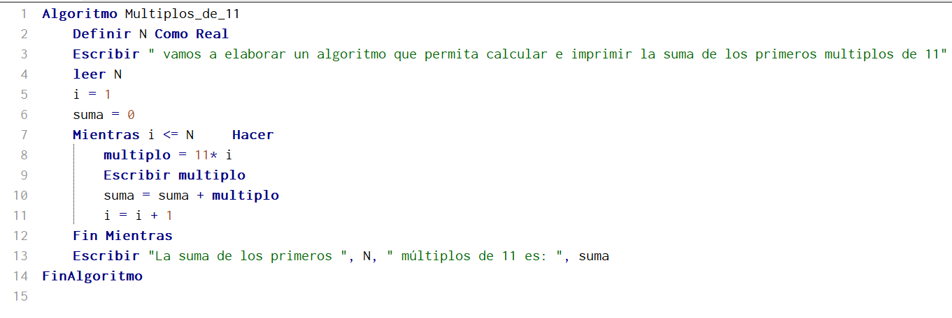
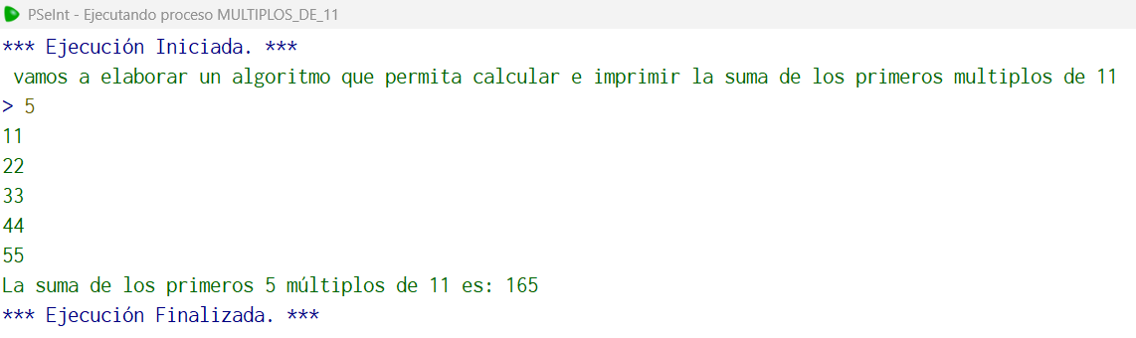
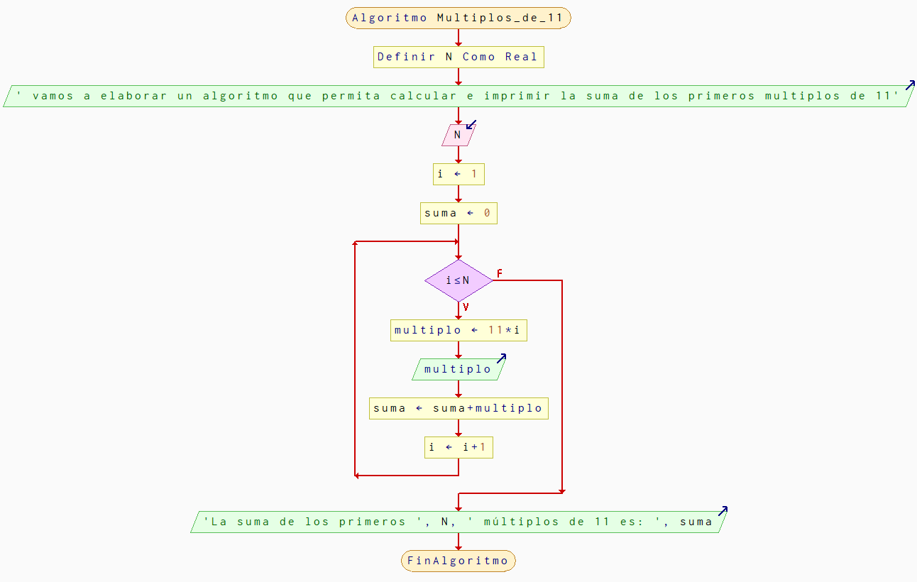
8. Elabore un algoritmo que permita calcular e imprimir la suma de los primeros N
9. Calcular e imprimir el valor de S de acuerdo al siguiente caso:
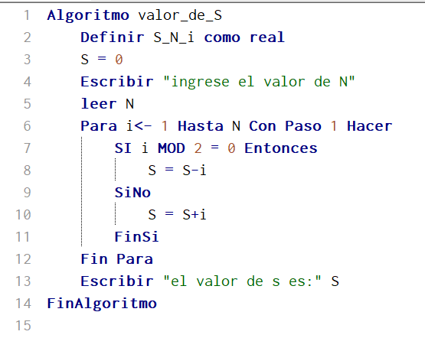
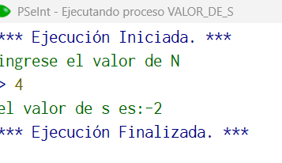
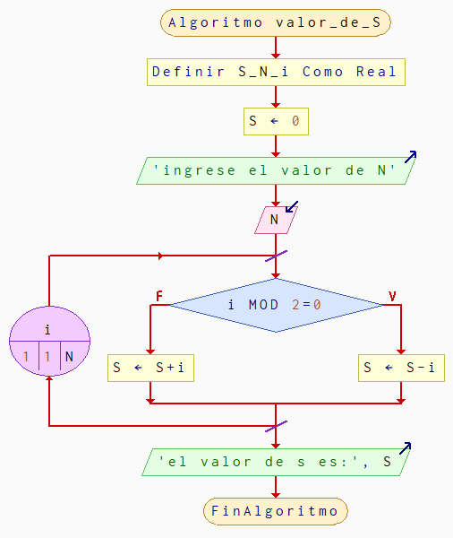
. S = 1 – 2 + 3 – 4 + 5 – 6 ... N

10. Calcular e imprimir el valor de S de acuerdo al siguiente caso:
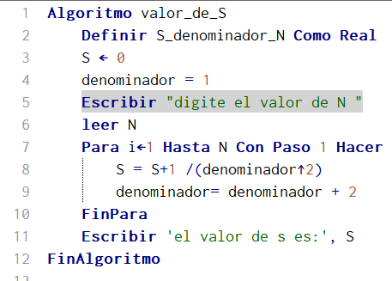
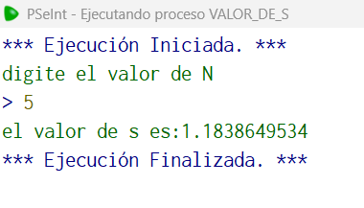
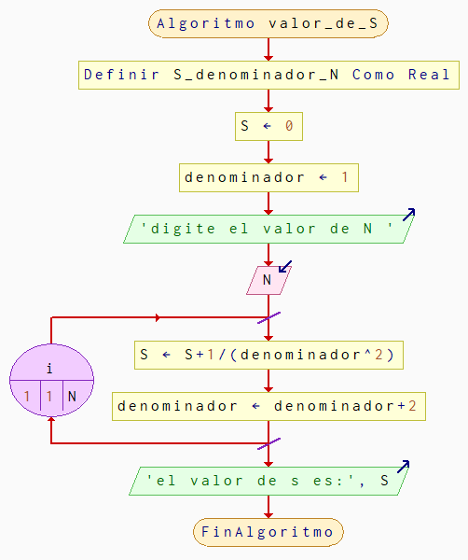
a. S = 1/12 + 1 /32 + 1/52 + ... N

11. Calcular e imprimir el valor de S de acuerdo al siguiente caso:
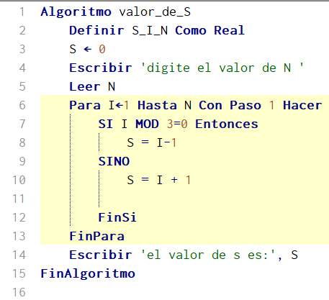
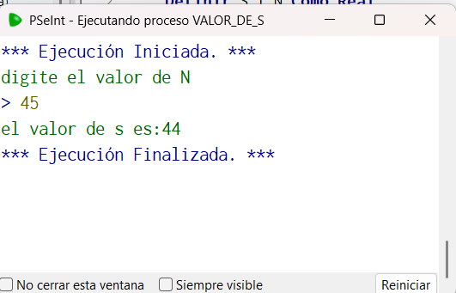
a. S = 1 + 2 – 3 + 4 + 5 – 6 + 7 + 8 – 9 ... N

12. Calcular e imprimir el valor de S de acuerdo al siguiente caso:
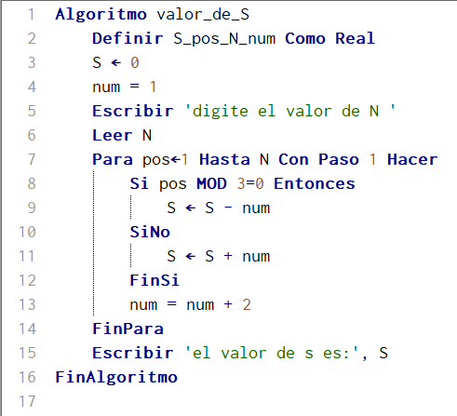
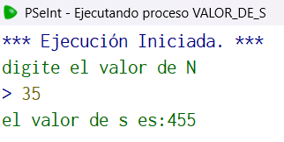
a. S = 1 + 3 – 5 + 7 + 9 – 11 + 13 +15 – 17 + 19 ... N

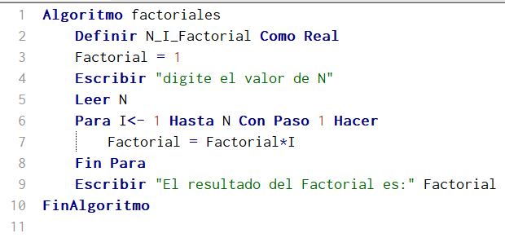
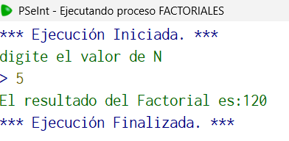
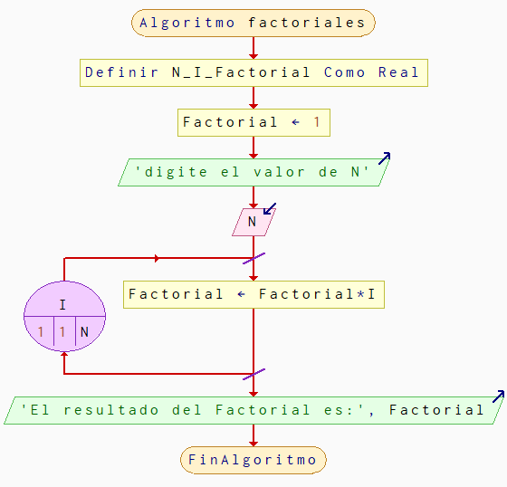
13. Calcular el factorial de un número.

14. Calcular e imprimir el valor de S de acuerdo al siguiente caso:
a. 1
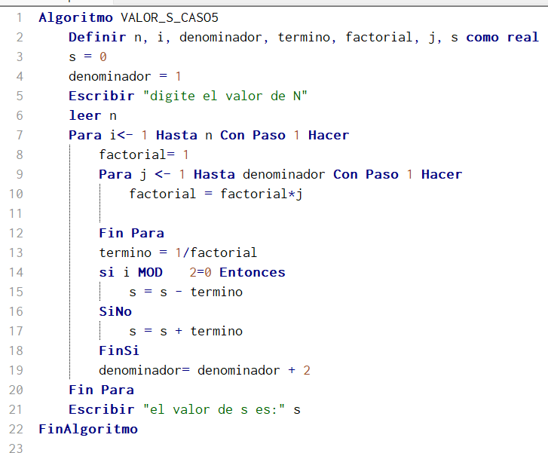
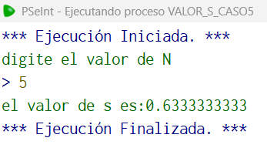
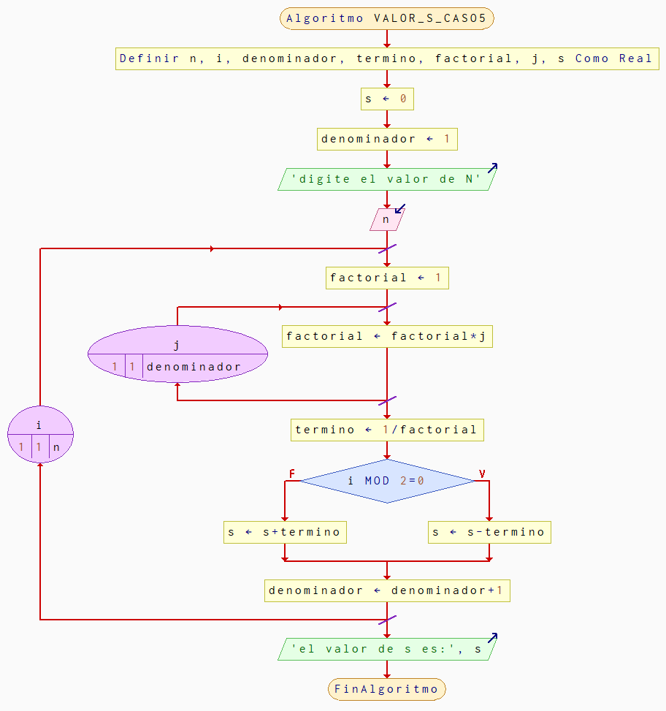
1 – 1/3! + 1/5! – 1/7! ... N

15. Si se suman los números impares, se obtienen los cuadrados así:
1 = 1 =12
1 + 3 = 4 = 22
1 + 3 + 5 = 9 = 32
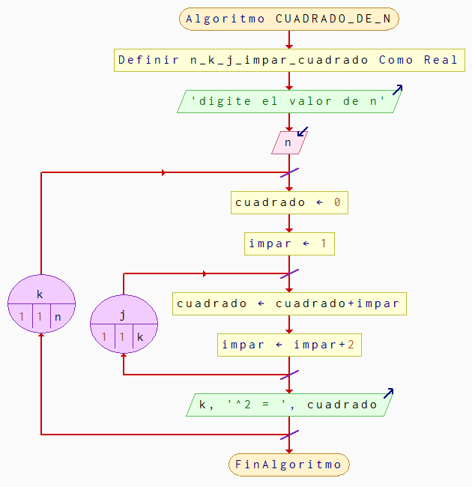
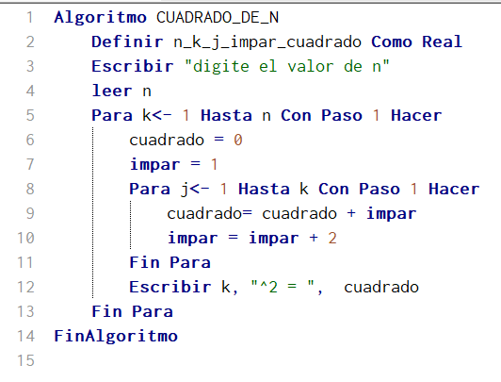
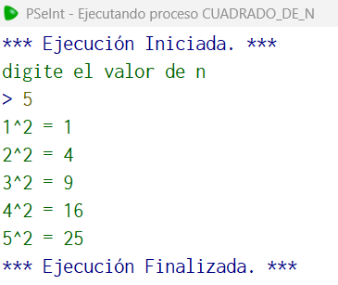
1 + 3 + 5 + 7 = 16 = 42

16. Considere la serie Fibonacci:
0, 1, 1, 2, 3, 5, 8, 13, 21, 34...N
Genere e imprima los primeros N términos de la serie.
